論文快刀比對系統說明
進入論文快刀比對系統  https://www.ppvs.org/ | 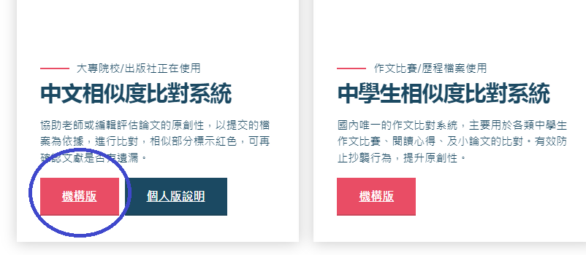
1.找到臺北市立大學 。  2. 在登入頁按下「立即註冊」。  3. 輸入學校信箱(如：*****@go.utaipei.edu.tw以及相關資料，完成郵箱驗證。  4.在學校專屬入口網頁登入快刀平台，登入後無需進行其他動作，即可開始上傳檢測。 | 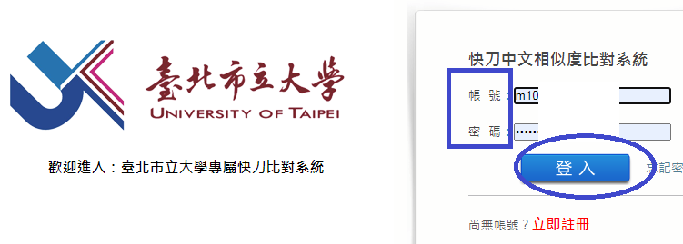
閱讀新手上路 | 關於論文管理  1.提供您個人上傳論文進行比對。請將您需要比對的內容整理好，點選“上傳檔案”儲存論文檔案，在“文檔匣”點選送出比對，送出後您的論文將正式開始比對程序。  2.比對過程中，您可以登出帳號或關閉網頁，無需線上等候，比對完成時，系統將發送通知到您的註冊信箱。  3.收到比對完成通知後，請重新登入即可查看報告。當您在“比對報告”中沒看到比對結果時，請在瀏覽器中重新整理網頁即可看到報告。  *由於系統比對以中/英文為主，無法比對圖片、數學公式及其他特殊(運算)符號。因此請您在上傳論文時先行刪除上述內容，以確保能順利完成比對，謝謝！
閱讀新手上路 | 操作示範影片  1登入系統～上傳比對 https://youtu.be/ZHxpskg9jYU  2送出比對～查看進度 https://youtu.be/C3OUpPbh6vo  3閱讀報告～傳送報告 https://youtu.be/Ygs5FiADjq0  4班級管理（老師） https://youtu.be/_xv-z7F8-x8
上傳檔案  檔案務必先整理  刪除封面、目錄、參考文獻和圖表  *如果表格內有原創文字，可以暫不用表格呈現，移入文章中。不輕易刪除自己的原創文字 | 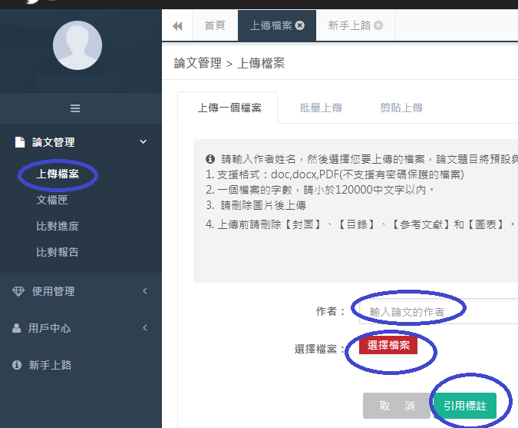
小提示：  當前頁面中，系統會自動識別出您檔案中的引用內容，用綠色標示。  使用方法：您用滑鼠確定是否為引用內容，點1次選擇，第2次點取消。  請檢查系統沒識別出的引用內容，點1次變綠色代表，手動標記引用內容。 | 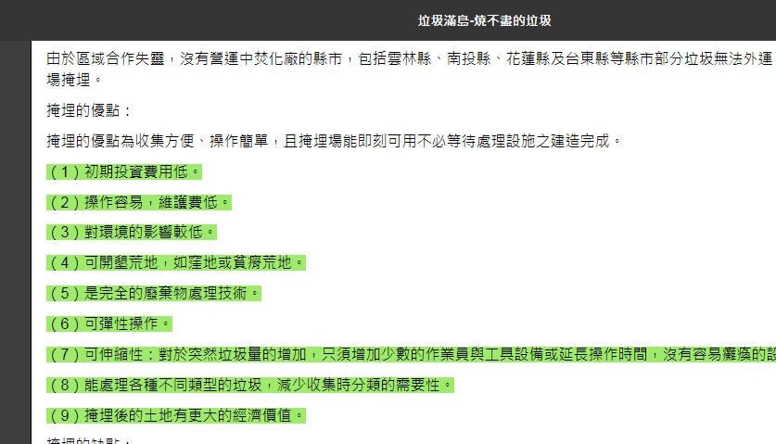
檢查確認已手動增加引用內容後，記得按存檔。 | 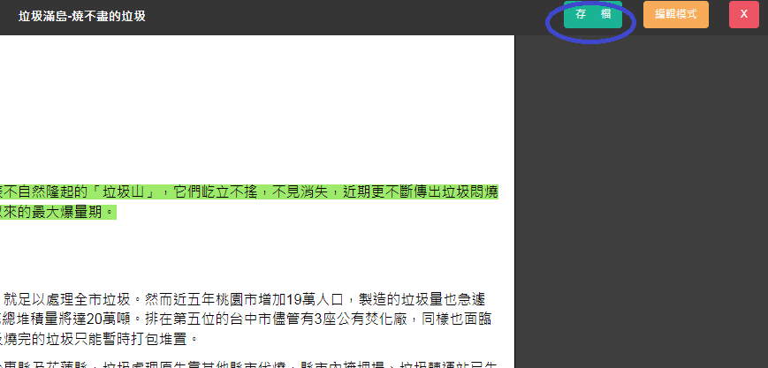
按下  送出比對  系統會自行比對，不用待機等待，比對完成會寄信到學校信箱通知您。 | 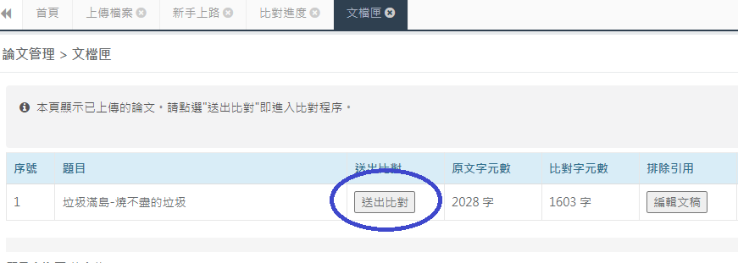
比對報告會顯示相似度 | 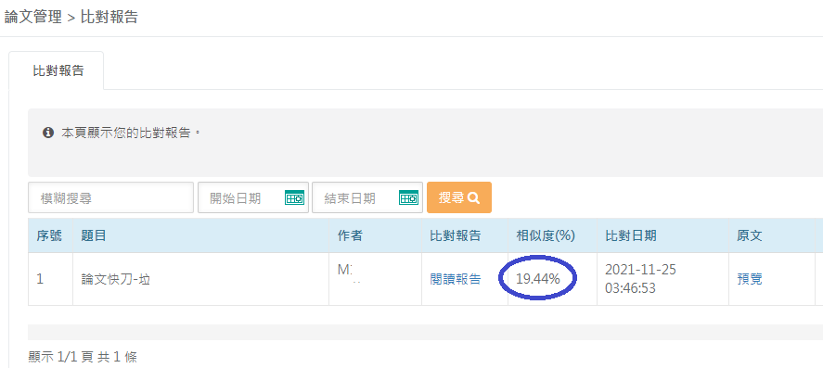
按下  閱讀報告 | 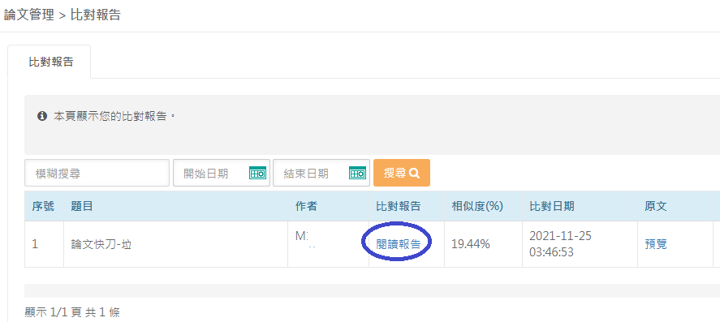
按下  PDF報告 | 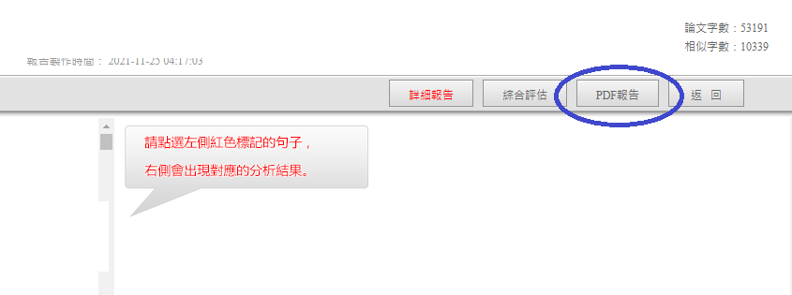
列印出比對報告書結果  第一頁  *記得儲存電子檔 | 